BIBLIOTECA JUDEŢEANĂ „ALEXANDRU ŞI ARISTIA AMAN”
UNIVERSITATEA DIN CRAIOVA
FACULTATEA DE DREPT ŞI ŞTIINŢE ADMINISTRATIVE
DEPARTAMENTUL DE ISTORIE ŞI RELAŢII INTERNAŢIONALE

VĂ INVITĂ SĂ PARTICIPAŢI LA CONFERINŢA:

FIGURI ILUSTRE ALE UNIRII DIN 1859

SUSŢINUTĂ DE:
Profesor universitar doctor
SORIN LIVIU DAMEAN
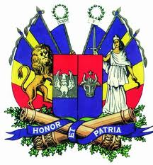
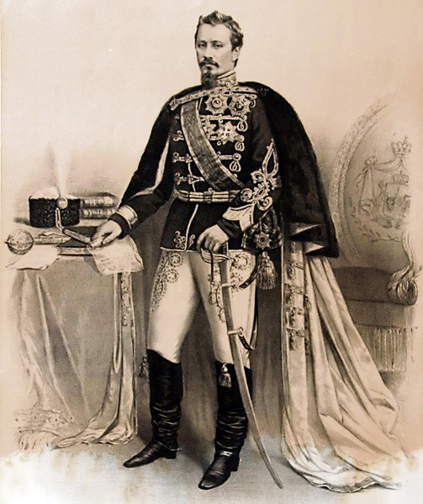
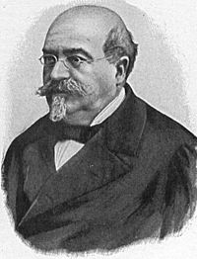
JOI, 24 IANUARIE 2013
SALA „NICOLAE ROMANESCU”
BIBLIOTECA JUDEŢEANĂ „ALEXANDRU ŞI ARISTIA AMAN”
ORA 12,00

